ΠΑΝΕΠΙΣΤΗΜΙΟ ΠΑΤΡΩΝ
ΤΜΗΜΑ ΜΗΧΑΝΙΚΩΝ Η/Υ & ΠΛΗΡΟΦΟΡΙΚΗΣ



Τεχνολογία Λογισμικού - Εργασία Εξαμήνου

Όνομα Έργου:
GymBuddy

project-description-v0.2

Μέλη Ομάδας
Κατά αλφαβητική σειρά:

- Βαλασάκης Ιωάννης
ΑΜ: 1084531
Έτος: 5ο
- Βουγιουκλής Ξέρξης – Εμμανουήλ
ΑΜ: 1084507
Έτος: 5ο
- Γερόλυμος Γεράσιμος
ΑΜ: 1091848
Έτος: 4o
- Σπηλιωτακόπουλος Αθανάσιος
ΑΜ: 1041885
Έτος: 11o
- Τσούλης Αθανάσιος – Ανδρέας
ΑΜ: 1084591
Έτος: 5o

Συνεισφορές
Author: Σπηλιωτακόπουλος Αθανάσιος
Editor: Βουγιουκλής Ξέρξης – Εμμανουήλ
Graphics: Για την δημιουργία των mockups χρησιμοποιήθηκε το εργαλείο “Figma”.

Εισαγωγή
Το GymBuddy αποτελεί μια διαδικτυακή πλατφόρμα σχεδιασμένη για να εξυπηρετεί τη σύνδεση χρηστών με επαγγελματίες του χώρου της φυσικής κατάστασης, όπως γυμναστές, προπονητές και γυμναστήρια. Η πλατφόρμα αποσκοπεί στην ενίσχυση της προσβασιμότητας σε ποιοτικές υπηρεσίες γυμναστικής και προπόνησης, προσφέροντας ένα ολοκληρωμένο σύστημα αναζήτησης, εγγραφής, παρακολούθησης και αξιολόγησης. Μέσα από φιλικό περιβάλλον, επιδιώκει να προωθήσει την εξατομικευμένη προπόνηση και να δημιουργήσει μια ενεργή κοινότητα χρηστών και επαγγελματιών.

Γενική Ιδέα
Το GymBuddy πρόκειται για μια εφαρμογή η οποία επιτρέπει στους χρήστες να αναζητούν και να συνδέονται με επαγγελματίες γυμναστές, γυμναστήρια και ειδικούς fitness, βάσει διαφόρων κριτηρίων όπως τοποθεσία, εξειδίκευση (π.χ. crossfit, yoga, personal training), διαθεσιμότητα και κόστος υπηρεσιών. Οι trainers, από την πλευρά τους, μπορούν να δημιουργούν επαγγελματικά προφίλ και να διαχειρίζονται πελάτες και προπονήσεις, διευρύνοντας έτσι το πελατολόγιό τους.
Στόχος του GymBuddy είναι να καταστήσει την αναζήτηση και τη συνεργασία με επαγγελματίες του χώρου της γυμναστικής πιο εύκολη και αποτελεσματική, βοηθώντας τους χρήστες να πετύχουν τους στόχους τους στην υγεία και τη φυσική τους κατάσταση.

Περιγραφή Εφαρμογής
Η εφαρμογή ξεκινά με τη διαδικασία σύνδεσης και εγγραφής. Η διαδικασία εγγραφής περιλαμβάνει τη δημιουργία λογαριασμού με χρήση email, με επιβεβαίωση μέσω αποστολής μοναδικού κωδικού. Οι γυμναστές καλούνται να προσκομίσουν έγγραφα πιστοποίησης (πτυχίο ή επαγγελματική εμπειρία) και ταυτότητα, ώστε να εξασφαλιστεί η αξιοπιστία τους. Η σύνδεση πραγματοποιείται με βάση τον αποθηκευμένο λογαριασμό, ενώ σε περίπτωση απώλειας κωδικού, ο χρήστης μπορεί να αιτηθεί επαναφορά μέσω email.
Οι χρήστες μπορούν είτε να δημιουργήσουν νέο λογαριασμό είτε να συνδεθούν αν είναι ήδη εγγεγραμμένοι. Το ίδιο ισχύει και για τους trainers, οι οποίοι έχουν πρόσβαση σε ξεχωριστές λειτουργίες διαχείρισης υπηρεσιών.

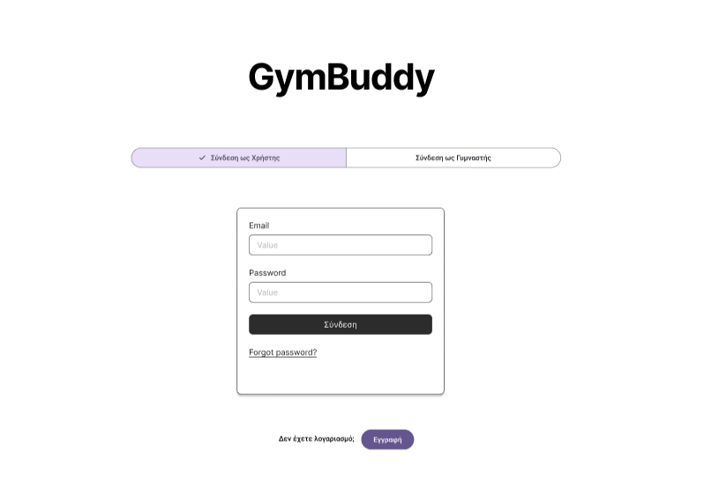

Κεντρική λειτουργία της πλατφόρμας είναι η δυνατότητα αναζήτησης υπηρεσιών και γυμναστών. Οι χρήστες έχουν τη δυνατότητα να φιλτράρουν αποτελέσματα βάσει τοποθεσίας, είδους υπηρεσίας (όπως crossfit, pilates, yoga), κόστους, διαθεσιμότητας και δημοτικότητας. Το σύστημα προβάλλει αποτελέσματα βάσει συνάφειας με τα κριτήρια αναζήτησης και προηγούμενες αναζητήσεις.
Έχουν τη δυνατότητα να βλέπουν λεπτομερή προφίλ γυμναστών, τα οποία περιλαμβάνουν:

- Πληροφορίες για την εμπειρία και τις πιστοποιήσεις τους.
- Τις υπηρεσίες που προσφέρουν (πχ κλάδο γυμναστικής).
- Διαθέσιμες ώρες.
- Κόστος παροχής υπηρεσιών.
- Αξιολογήσεις και σχόλια από άλλους χρήστες.

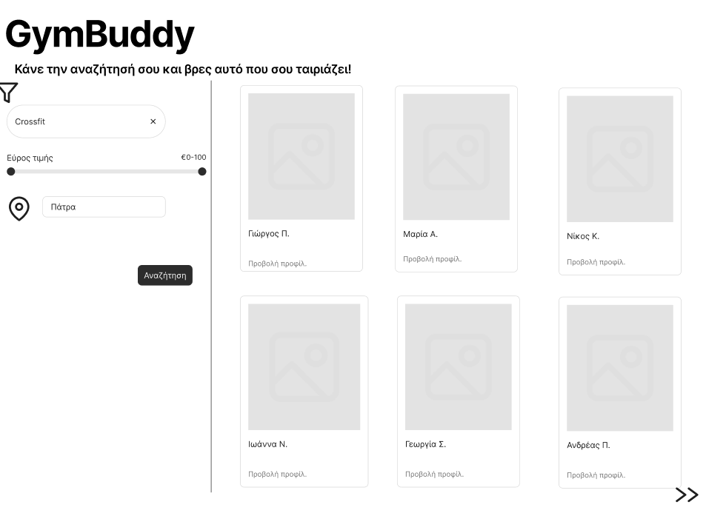

Οι εγγεγραμμένοι χρήστες διαθέτουν προσωπικό προφίλ όπου καταγράφονται τα δεδομένα προόδου, οι εγγραφές σε υπηρεσίες, τα σχόλια και οι αξιολογήσεις. Οι γυμναστές έχουν δυνατότητα δημιουργίας επαγγελματικού προφίλ με πεδία για εμπειρία, προσόντα, υπηρεσίες, χρονοθυρίδες, κόστος και σχετικό περιεχόμενο. Το προφίλ τους προβάλλεται στους χρήστες μέσα από τα αποτελέσματα αναζήτησης.

Οι γυμναστές μπορούν να δημιουργούν υπηρεσίες τριών τύπων: (α) δια ζώσης συνεδρίες, (β) διαδικτυακές συνεδρίες, και (γ) εξατομικευμένα προγράμματα. Κατά τη δημιουργία υπηρεσίας καθορίζονται η διάρκεια, η τοποθεσία (αν απαιτείται), ο αριθμός συμμετεχόντων, το κόστος και οι διαθέσιμες ώρες. Το σύστημα ελέγχει για χρονικές επικαλύψεις με άλλες υπηρεσίες του ίδιου γυμναστή.

Η εφαρμογή προσφέρει τη δυνατότητα απευθείας κράτησης ραντεβού με τον επιλεγμένο γυμναστή ή γυμναστήριο, καθώς και αποστολής μηνυμάτων και επικοινωνίας με τους επαγγελματίες για επιπλέον πληροφορίες.

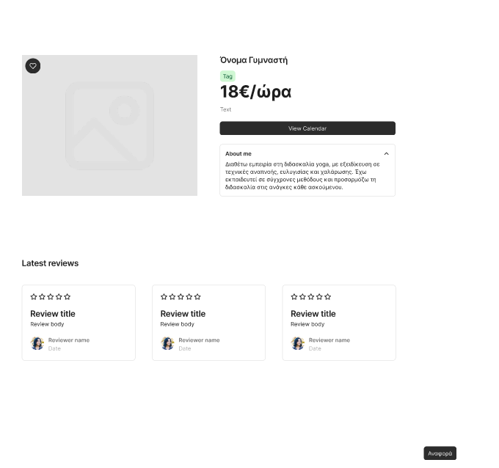

Οι χρήστες μπορούν να αξιολογούν τους γυμναστές και τα γυμναστήρια, αφήνοντας σχόλια και βαθμολογίες με βάση την εμπειρία τους. Οι αξιολογήσεις συμβάλλουν στη δημιουργία μιας αξιόπιστης κοινότητας fitness και βοηθούν άλλους χρήστες να επιλέξουν τον κατάλληλο επαγγελματία. Επιπλέον, το σύστημα υποστηρίζει την αναφορά χρηστών ή υπηρεσιών για λόγους παραβίασης πολιτικής.

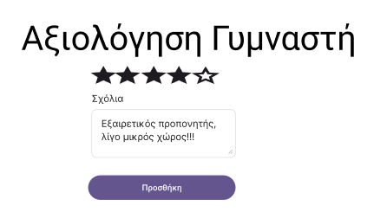

Το GymBuddy προσφέρει εργαλεία παρακολούθησης προπονήσεων, επιτρέποντας στους χρήστες να καταγράφουν τις προπονήσεις τους και να παρακολουθούν την πρόοδό τους. Οι γυμναστές μπορούν να δημιουργούν προπονητικά πλάνα προσαρμοσμένα σε μεμονωμένους χρήστες. Τα προγράμματα περιλαμβάνουν προγραμματισμό ημερών, είδος και αριθμό επαναλήψεων ασκήσεων, στόχους και εξατομικευμένες παρατηρήσεις. Κάθε πρόγραμμα συνδέεται με συγκεκριμένο πελάτη και αποστέλλεται με ειδοποίηση.
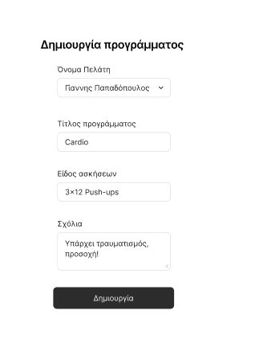

Η πλατφόρμα υποστηρίζει την παρακολούθηση της ατομικής προόδου των χρηστών. Κάθε χρήστης μπορεί να εισάγει μετρήσεις όπως βάρος, ημερομηνία, επιδόσεις και προσωπικές σημειώσεις. Τα δεδομένα μπορούν να γίνονται ορατά στους συνεργαζόμενους γυμναστές, προσφέροντας έτσι καλύτερη καθοδήγηση.
Μέσα από τη σελίδα κάθε υπηρεσίας, οι γυμναστές μπορούν να δημιουργούν λίστες προϊόντων που σχετίζονται με την υπηρεσία, όπως εξοπλισμός ή διατροφικά συμπληρώματα. Κάθε προϊόν περιλαμβάνει περιγραφή, κατηγορία και σύνδεσμο προς σελίδα προμηθευτή.
Το GymBuddy επιτρέπει στους γυμναστές να αναρτούν πολυμεσικό υλικό όπως βίντεο, τα οποία μπορούν να εμφανίζονται στο προφίλ τους, σε υπηρεσίες ή σε εξατομικευμένα προγράμματα. Υποστηρίζεται είτε τοπικό ανέβασμα αρχείων είτε παραπομπή μέσω URL.

